12 июня 2019 года
Отчет о мероприятиях
профильного лагеря «АСТРОНАВТЫ»
с учащимися СОШ имени Камала Макпалеева
День Планеты «Мечта»
В профильных центрах все мероприятия прошли, согласно утверждённого плана.
В «Текстознайке» прошел «Турнир знатоков русского языка». Цель мероприятия - повышение культуры речи и чистоты языка. Оно способствовало развитию любви к русскому языку, формировало у учащихся желание самостоятельно заниматься языком, а также воспитывало в детях чувства товарищества, взаимопомощи, ответственности.
«Пифагоры» и «Лидер» провели занятие по математике «Приемы быстрого счета». Хоть и считается, что математика наводит ужас на значительную часть населения, но деньги считать умеют все. И вот как раз влет это умеют делать люди, далекие от математики. Рассмотрели несколько «интересненьких» приемов устного счета. Ведь сколько бы замечательных гаджетов (телефоны, смартфоны, айподы и айпады, ай, да чего там…) своя голова она всегда лучше.
«Пифагоры» вышли на прогулку в парк им.Гагарина, где играли, весело проводили время.
Ребята из центра «Лидер» посетили кинотеатр «Иртыш», посмотрели фильм «Тайны домашних животных – 2». Было море позитивных эмоций. Все вернулись с замечательными впечатлениями.
В профильном центре «Өлкенің мәдени мұрасы» сначала проведена беседа по технике безопасности и правилах дорожного движения для тех, кто вышел по плану в развлекательные детские центры в городе. Девочки пошли в парк Гагарина на игру по станциям «Один за всех и все за одного» в сопровождении вожатой Исинбаевой А.Ж. Мальчишки пошли в спортивно-тренировочный центр «Достык», где с пользой для здоровья провели время. К концу дня, собравшись вместе в центре, провели конкурс «Менің Отаным» оқулар сайысы».
День для ребят из центра «Лингвастар» прошел размерено, но информативно. В начале дня ребята провели занятие по английскому языку и просмотрели обучающие видеоролики. Немного позанимавшись, ребята решили сыграть в «Мафию». Данная игра прошла весело и задорно. Стоит отметить, что в эту игру ребята провели, говоря только по-английски. По завершению игры ребята устроили внутри отряда чемпионат по шашкам. В финал вышли Адина и Илия. Победителем в отряде стал Илия. Третье место заняла Нурай.
В «Галлифрее» дети с первых минут начали играть в полюбившуюся им «Мафию». Затем, готовили доклады, которые им предстоит защищать в пятницу на круглом столе «История вокруг нас». В ходе подготовки дети познакомились с творениями таких великих деятелей казахской науки и культуры, как Машхур Жусуп Копеев, Султанмахмут Торайгыров и Жасыбай-Батыр.
Подвели итоги дня. День удался!
Куратор Профильного лагеря Прасоленко Е.И.

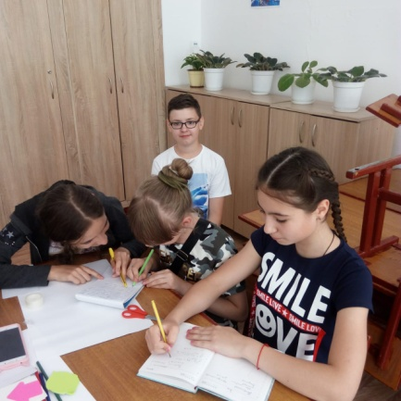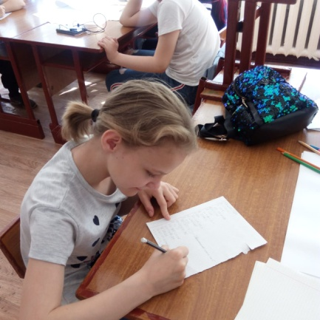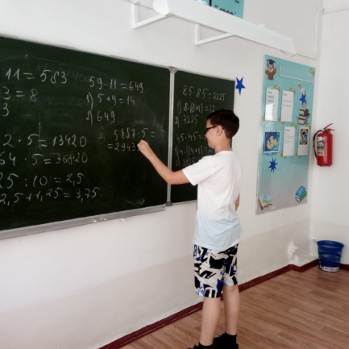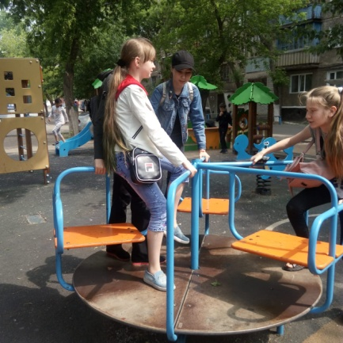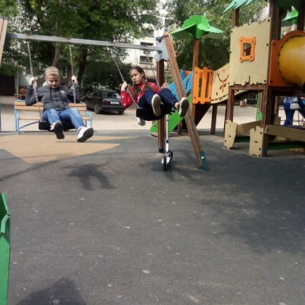

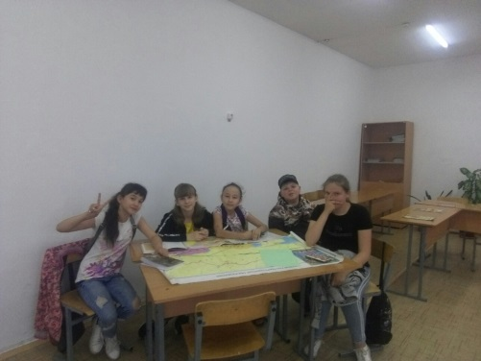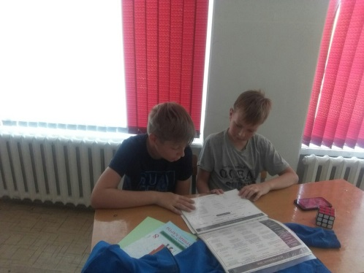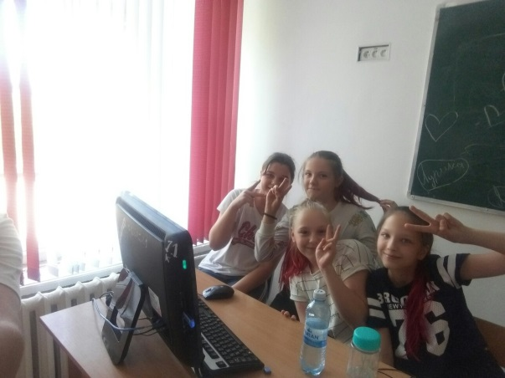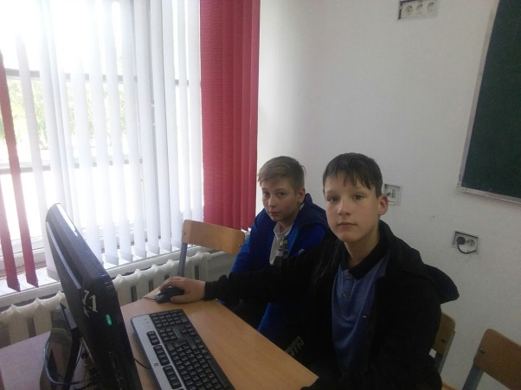

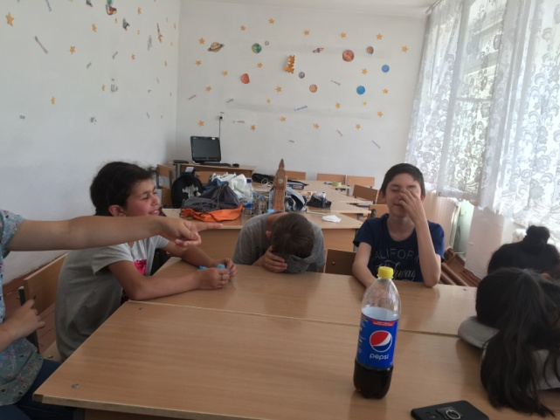
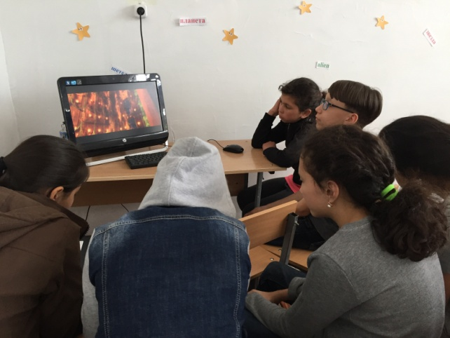

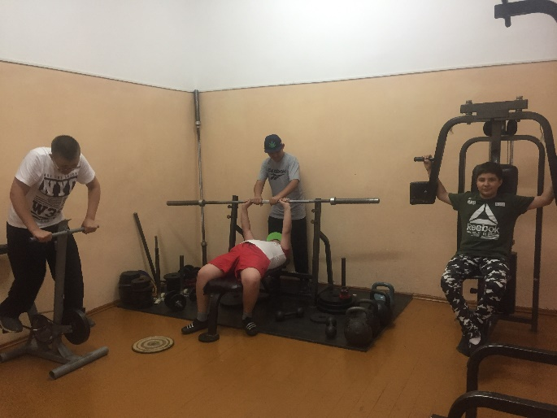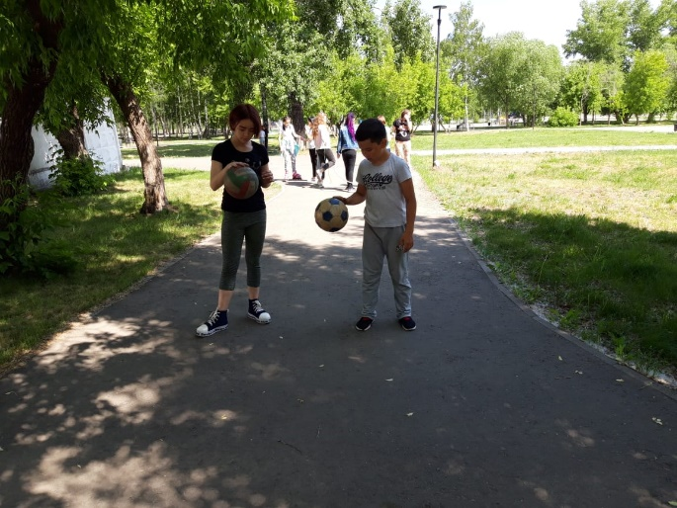

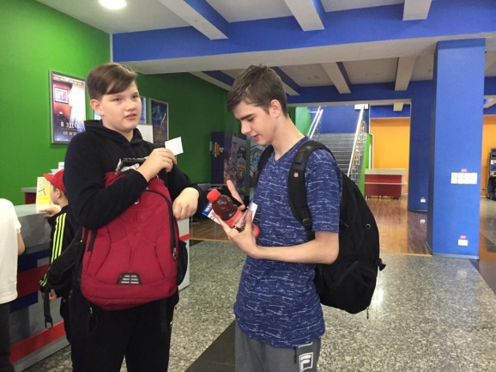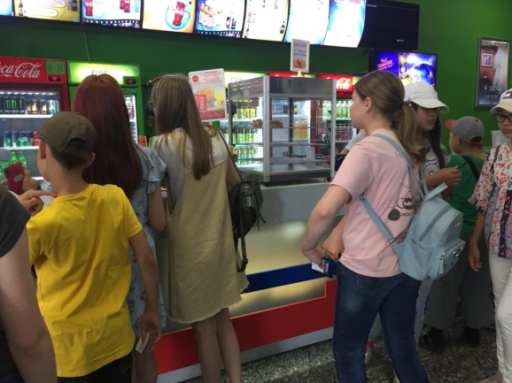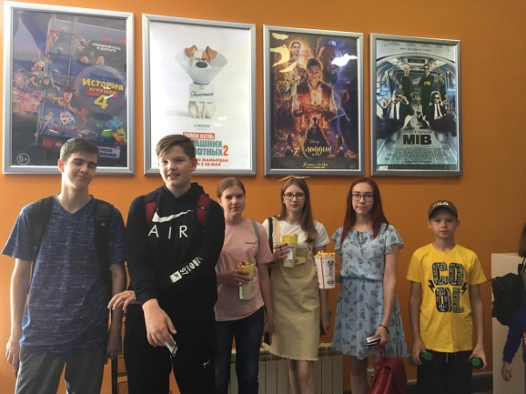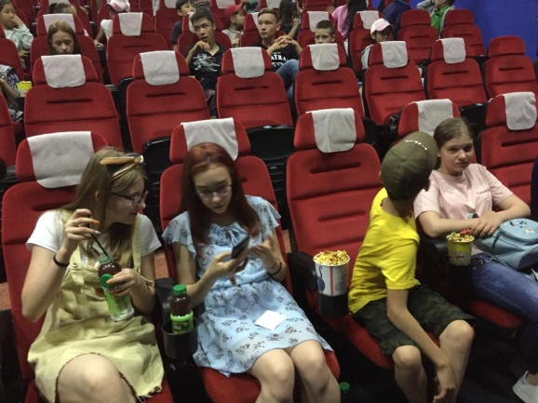

Камал Макпалеев атындағы ЖОББМ
"АСТРОНАВТ" атты жазғы сауықтыру лагерінде
12 маусым 2019 жылы өткізілген
іс-шаралар бойынша есеп
Ғаламшар күні «Арман»

Профильді орталықтарда бекітілген жоспарға сәйкес барлық іс-шаралар өтті.
Текстознайкада "Орыс тілі білгірлерінің турнирі"өтті. Іс-шараның мақсаты-тіл мәдениеті мен тіл тазалығын арттыру. Бұл әрекет орыс тіліне деген сүйіспеншілікті дамытуға ықпал етті, сондай-ақ балаларға серіктестік, өзара көмек, жауапкершілік сезімін тәрбиелейді.
«Пифагор» және «Лидер» «Математикадан тез есептеу тәсілдері» сабағын өткізді. Балалар ауызша есептің бірнеше "қызықты" тәсілдерін қарастырды. Өйткені, қаншама керемет гаджеттер (телефондар, смартфондар, айпадтар және т.б.) ойлап тыбылды.
"Пифагорлар" саябаққа серуенге шықты. Олар Гагарин саябағында ойнап, уақытты көңілді өткізді.
"Лидер" орталығының балалары "Ертіс" кинотеатрына барды. Балалар жағымды эмоцияларды алды. Барлығы керемет әсермен оралды.
"Өлкенің мәдени мұрасы" бейіндік орталығында алдымен қаладағы ойын-сауық орталықтарына жоспар бойынша балалар үшін жүргізілген қауіпсіздік техникасы мен жол жүру ережелері бойынша әңгіме жүргізілді. Қыздар Гагарин саябағына А. Ж. Исинбаевамен бірге "Барлығы біріміз үшін, біріміз барлығымыз үшін" атты бекеттері бойынша ойынға қатысты. Кейін орталықта бірге жиналып, " Менің Отаным " оқуларға қатысты.
"Лингвистер" орталығының балалары күн басында балалар ағылшын тілінен сабақ өткізіп, оқыту бейнероликтерін көрді. Біраз ойланып, балалар "Мафияда"ойнауды шешті. Бұл ойын көңілді және әсерлі өтті. Айта кету керек, бұл ойынды балалар тек ағылшын тілінде ғана ойнады. Ойын соңында балалар отряд ішінде дойбы бойынша чемпионат ұйымдастырды. Финалға Адина мен Илия шықты. Жеңімпазымыз Илия болды. Үшінші орынды Нұрай иеленді.

